別記第三号様式
応力図

（ ）荷重時応力
（ ）通り

（注意事項）
１．上欄に記入できない場合は、別紙に記入して添えてください。
２．「（ ）荷重時応力」欄には、鉛直又は水平の別を記入してください。
３．すべての架構の応力図を記入してください。ただし、すべての架構の応力図を作成する必要がないものとして判断される合理的な理由がある場合にあっては、当該理由を付すことによって、応力図のうち一部を省略することができることとします。
４．応力図には、次に定める事項を記入してください。
① 柱の間隔、階高（応力計算に用いた階高とする。）を記入してください。
② 応力図は、略軸組図又はこれに代わる構造計算における架構の様相を示した図に曲げモーメント図を記載した上で、各部材に生じる軸方向力、曲げモーメント及びせん断力の数値を記入してください。ただし、これによらない記入方法によって応力図を作成する場合にあっては、その記入方法の考え方を示した資料を必ず添付してください。
③ 応力図の作成に当たっては、次に定める軸力等の数値を書き込む位置を示した凡例を表示してください。ただし、これによらない凡例を表示する場合にあっては、その凡例の考え方を示した資料を必ず添付してください。
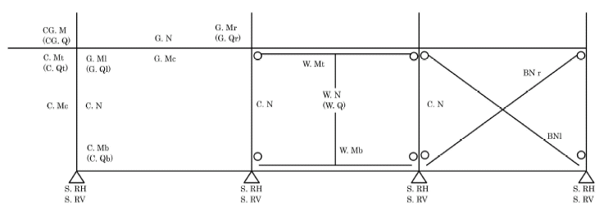
【凡 例】

凡例における記号は、それぞれ次の表に掲げるとおりとします。この表において、次に掲げる事項に注意してください。
イ）軸力の表記は、各軸力の数値の後にC又はTを付すことで圧縮と引張りの別を区別するほか、各軸力の数値に符号を付さない場合又は正の数値とした場合を引張りとし、負の数値とした場合を圧縮として扱うものとする。
ロ）表中のW. Mt、W. Mb、W. Q 及びW. Nについて、鉄筋コンクリート造又は鉄筋コンクリート造の耐力壁の曲げモーメント、せん断力は、耐力壁及びその端部の柱が一体として挙動する場合の値とする。
ハ）表中のB.Nr及びB.Nlについて、筋かい端部の接合条件が剛接合の場合は、曲げモーメント、せん断力を別に記入するものとする。

記号 | 内容 | 単位 | 記号 | 内容 | 単位
G. Ml | はり左端部の曲げモーメント | キロニュートンメートル | CG. M | 片持ちばりの元端の曲げモーメント | キロニュートンメートル
G. Mr | はり右端部の曲げモーメント | キロニュートンメートル | CG. Q | 片持ちばりの元端のせん断力 | キロニュートン
G. Mc | はり中央の曲げモーメント | キロニュートンメートル | W. Mt | 耐力壁頭の曲げモーメント | キロニュートンメートル
G. Ql | はり左端部のせん断力 | キロニュートン | W. Mb | 耐力壁脚の曲げモーメント | キロニュートンメートル
G. Qr | はり右端部のせん断力 | キロニュートン | W. Q | 耐力壁のせん断力 | キロニュートン
G. N | はりの軸力( C：圧縮、T：引張り) | キロニュートン | W. N | 耐力壁の軸力( C：圧縮、T：引張り) | キロニュートン
C. Mt | 柱頭の曲げモーメント | キロニュートンメートル | S. RV | 鉛直方向支点反力  （正又は符号なし：上向き反力、負：下向き反力） | キロニュートン
C. Mc | 柱中央の曲げモーメント | キロニュートンメートル | S. RH | 水平方向支点反力  （正又は符号なし：左向き反力、負：右向き反力） | キロニュートン
C. Mb | 柱脚の曲げモーメント | キロニュートン | B.Nr | 右上り筋かいの軸力  ( C：圧縮、T：引張り) | キロニュートン
C. N | 柱軸力( C：圧縮、T：引張り) | キロニュートン | B.Nl | 左上り筋かいの軸力  ( C：圧縮、T：引張り) | キロニュートン
C. Qt | 柱頭のせん断力 | キロニュートン
C. Qb | 柱脚のせん断力 | キロニュートン

